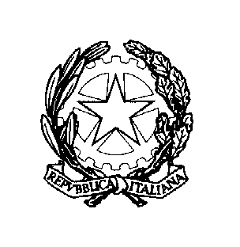

ISTITUTO COMPRENSIVO “Anna Rita Sidoti”
Via Calvario – 98063 Gioiosa Marea (ME) - Cod. Mecc. MEIC84400T
Tel. 0941301121 – Fax 0941302711 - Cod. Fiscale 94007260832
E-mail meic84400t@istruzione.it - PEC meic84400t@pec.istruzione.it – sito web: www.icgioiosa.gov.it

Direttive, circolari, programmi, istruzioni e ogni atto che dispone in generale sulla organizzazione, sulle funzioni, sugli obiettivi, sui procedimenti, ovvero nei quali si determina l'interpretazione di norme giuridiche che riguardano o dettano disposizioni per l'applicazione di esse
Circolari
Area Docenti
Area Alunni
Area Genitori
Area Sicurezza

